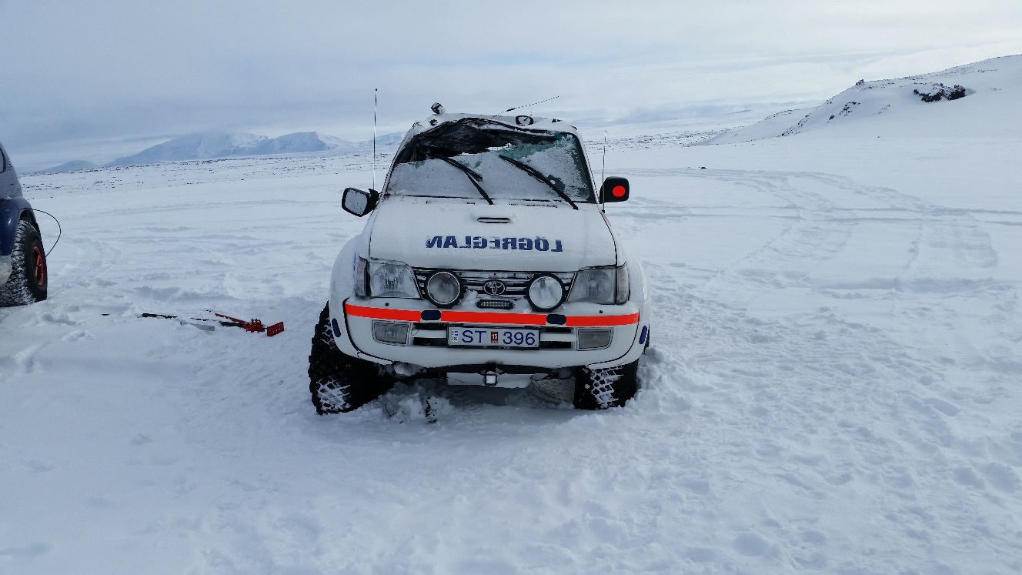

Tjónakostnaður lögregluökutækja og ný ökutæki í umferð

Samantekt stafshóps ríkislögreglustjóra um eftirlit með ökutækjum lögreglunnar 2015

Þann 22. janúar 2008 skipaði ríkislögreglustjóri starfshóp til að hafa eftirlit með öllu því er varðar ökutæki lögreglunnar og tækjabúnað. Umboð ríkislögreglustjóra er víðtækt og er ekki takmarkað við tiltekin tæki eða einstakan búnað öðrum fremur. Í því felst m.a. að:
- Fara yfir mál sem upp koma og tengjast ætluðum brotum lögreglumanna á fyrirmælum og reglum ríkislögreglustjórans um meðferð og notkun ökutækja og búnaði almennt.
- Skoða tjón er verða á ökutækjum lögreglunnar eftir því sem tilefni gefst, bæði tjón sem tilkynnt eru og þau er uppgötvast með öðrum hætti
- Skoða tilvik þar sem kvartað er undan akstri ökutækja lögreglunnar
- Skoða tilvik þegar ökutækjum lögreglunnar er ekið hratt og og ef ástæða sé til þá er athygli viðkomandi lögreglustjóra vakin á málinu.
- Skoða tjón er verða á búnaði í ökutækjunum eða á öðrum tækjabúnaði lögreglunnar, að starfshópurinn hafi frumkvæði í þessum efnum og aðstoði lögreglustjórana ef þeir óska þess
- Að veita lögreglustjórum leiðsögn um atriði er lúta að ökutækjum lögreglunnar og búnaði.

Ríkislögreglustjóri skipar starfshóp þriggja manna sem hefur það hlutverk að hafa eftirlit með að þau ökutæki sem taka skal í notkun hjá lögreglu standist nauðsynlegar kröfur og framkvæmi þær mælingar og prófarnir sem mælt er fyrir um í reglum þessum. Starfshópinn skipa Agnar Hannesson rekstrar- og þjónustustjóri frá ríkislögreglustjóra sem jafnframt er formaður starfshópsins, Ágúst Svansson aðalvarðstjóri hjá lögreglustjóranum á höfuðborgarsvæðinu tilnefndur af Lögreglustjórafélagi Íslands og Óskar Þ. Guðmundsson, varðstjóri hjá lögreglustjóranum á Eskifirði, tilnefndur frá Landssambandi lögreglumanna. Starfshópnum er heimilt að kalla til sérfræðinga til aðstoðar.Lögreglustjórar geta leitað til starfshópsins um atriði er lúta að ökutækjum lögreglu og búnaði.

Starfshópurinn kom reglulega saman á árinu 2015 og fjallaði um þau tilvik þegar upplýst var um tjón á ökutækjum og búnaði lögreglunnar og voru öll málin afgreidd í samræmi við verklagsreglur hópsins. Einnig skoðaði starfshópurinn skráningar um ökuhraða, upptökur úr eyewitnes búnaði, lagt var mat á skýrslugerð lögreglumanna og verklag þegar tjón verða. Í nokkrum tilvikum sendi starfshópurinn lögreglustjórunum bréf þar sem þess er óskað að rætt verði við ökumenn lögreglubifreiða sem lentu í umferðaróhappi og þeir geri grein fyrir atvikinu með það að markmiði að læra af reynslunni. Starfshópurinn lítur svo á að samstarf við lögreglustjórana veiti ákveðið aðhald sem stuðli að fækkun tjóna.

Ríkislögreglustjóri heldur skrá yfir tjón sem verða á ökutækjum og búnaði lögreglunnar. Í samantekt kemur fram að tjónakostnaður er misjafn á milli ára og ræðst það að eðli og stærð tjóna.

Tjón tímabilið 2011 – 2015
 | 2011 | 2012 | 2013 | 2014 | 2015
Fjöldi tjóna | 80 | 33 | 74 | 64 | 58
Fjárhæð tjóna | 7.360.501 kr. | 4.646.475 kr. | 17.434.163 kr. | 7.825.934 kr. | 11.339.063.kr.

Það er mat starfshópsins að fækkun tjóna á undanförnum árum megi m.a. rekja til þess að:

● Akstur ökutækja lögreglunnar hefur dregist saman
● Námskeið í forgangsakstri hefur skilað betra vinnulagi og breyttu hugarfari
● Aðhald frá starfshóp ríkislögreglustjóra og samvinna hans við lögreglustjórana
● Aukinn öryggisbúnaður á lögregluökutækjum sem lágmarka skemmdir

Lögreglan í landinu hefur til umráða um 140 ökutæki. Heildarakstur ársins 2015 var 3.319.942 km en það er svipaður akstur og 2014. Tjónin skiptast með eftirfarandi hætti á lögregluembættin;

Yfirlit tjóna 2015.
Lögregluembætti | Ökut.notk. | Tjónakostn. | Akstur km | Kostn/km
Ríkislögreglustjórinn | 15 | 3,800,000 kr. | 213.026 km | 17,8 kr.
Lögregluskólinn | 2 | Tjónalaus | 23.960 km | Tjónalaus
Lögr. á höfuðbsv. | 58 | 3,510,718 kr. | 1.130.164 km | 3,1 kr.
Lögr. Vesturlandi | 9 | Tjónalaus | 327.873 km | Tjónalaus
Lögr. Vestfjörðum | 7 | Tjónalaus | 163.670 km | Tjónalaus
Lögr. Norðurl-Vestra | 5 | Tjónalaus | 177.789 km | Tjónalaus
Lögr. Norðurl-Eystra | 12 | 93,433 | 323.272 km | 0,3 kr.
Lögr. Austurlandi | 9 | 3,012,000 kr. | 228.602 km | 13,2 kr.
Lögr. Suðurlandi | 12 | 286,430 kr. | 401.052 km | 0,2 kr.
Lögr. Vestm.eyjum | 2 | Tjónalaus | 43.559 km | Tjónalaus
Lögr. Suðurnesjum | 9 | 636,482 kr. | 286.975 km | 2,2 kr.
Alls | 140 | 11,339,063 kr. | 3.319.942 km | 37,34 kr.

Flest tjón á ökutækjum lögreglunnar verða þegar lögreglumenn sinna venjulegu löggæslueftirliti. Má því í mörgum tilfellum flokka tjónin undir óvarkárni ökumanna þegar ekið er utan í hluti eða á önnur ökutæki. Einnig má geta þess að aukning hefur orðið á tjónum á lögregluökutækjum vegna umferðarmannvirkja á höfuðborgarsvæðinu. Má í því sambandi nefna hraðahindranir þar sem skemmdir verða á undirvagni, skemmdir vegna þrengingar á akbrautum, vegriða og annarra hindrana. Dregið hefur úr tjónum vegna eftirfara lögreglu og í flestum þeim tilvika hafa tjónin fengist bætt hjá tryggingarfélögunum. Það sem hækkar tjónakostnað á árinu eru tvö stærri tjón: Breytt jeppabifreið hjá lögreglunni á Austurlandi valt við Dreka í Holuhrauni með þeim afleiðingum að bifreiðin var dæmd óviðgerðarhæf. Bifreiðin var í umsjá lögreglunnar á Norðurlandi Eystra er óhappið varð. Einnig varð mikil tjón á lögreglubifreið sérsveitar sem lenti í umferðaróhappi í neyðarakstri.
Starfshópurinn sendir lögreglustjórum viðkomandi umdæma upplýsingar um hraða og akstur ökutækjanna þar sem tjón hafa orðið og óskar eftir upplýsingum um afgreiðslu lögreglustjóranna á þeim málum. Ríkislögreglustjóri gerir í öllum tilvikum bótakröfur á tjónvald þegar skemmdarverk eru unnin á ökutækjum lögreglunnar. Nokkur slík tilvik voru á árinu.

Á síðustu misserum hefur Lögregluskólinn með skipulögðum hætti unnið að þjálfun lögreglumanna frá öllum lögregluembættum landsins í akstri með forgangi og hefur sú þjálfun skilað góðum árangri með fækkun óhappa og slysa. Það er mat starfshópsins að þjálfun lögreglumanna í akstri með forgangi eigi að viðhalda með reglubundnum hætti í framtíðinni miðað við þann góða árangur sem þegar hefur náðst. Til að svo megi verða þarf aukið fjármagn í verkefnið.

Á árinu voru pantaðar 10 nýjar lögreglubifreiðar og fóru ökutækin í notkun hjá 8 lögregluliðum. Lögregluökutækin voru útbúin fullkomnum sérbúnaði fyrir lögreglu. Starfshópurinn mun fylgja eftir að ný ökutæki standist nauðsynlegar kröfur samkvæmt 2. gr í reglum um eftirlit með ökutækjum lögreglu. Tvær bifreiðar fóru til lögreglustjórans á höfuðborgarsvæðinu og lögreglubifreiðar til lögreglustjóranna á Vesturlandi, Norðurlandi Vestra og Eystra, Austurlandi, Suðurlandi og á Suðurnesjum. Ásamt kaupum á nýjum bifreiðum var fjarskiptabúnaður, upptöku- og radarbúnaður ásamt forgangsbúnaði endurnýjaður. Einnig voru tilfærslur á ökutækjum á milli lögregluembætta.

Starfshópurinn mun vinna að því á næstu mánuðum að skoða reglur um gerð og búnað ökutækja með Samgöngustofu og leggja áherslu á að þær verði sniðnar betur að þörfum lögreglunnar.

Starfshópur ríkislögreglustjóra hvetur lögregluembættin til að senda erindi til starfshópsins er varðar ökutæki og búnað lögreglunnar.

F.h starfshópsins
Agnar Hannesson
Rekstrar- og þjónustustjóri
ríkislögreglustjóra

